Комплект оценочных материалов по дисциплине
«Материаловедение»

Задания закрытого типа

Задания закрытого типа на выбор правильного ответа
Выберите один правильный ответ

1. Внутренняя структура кристалла, определяющая порядок взаимного расположения атомов, ионов или молекул называется …
А) макроструктурой
Б) металлической решеткой
В) кристаллической решеткой
Правильный ответ: В
Компетенции (индикаторы): ОПК-12, ОПК-7

2. Переход из жидкого состояния в твердое называется …
А) кристаллизацией
Б) аллотропией
В) модифицирование
Правильный ответ: А
Компетенции (индикаторы): ОПК-12, ОПК-7

3. Способность металлов в твердом состоянии иметь различные кристаллическое строение и свойства при разных температурах называется …
А) анизотропией
Б) кристаллизацией
В) аллотропией
Правильный ответ: В
Компетенции (индикаторы): ОПК-12, ОПК-7

4. Анализ, позволяющий изучать строение металла, видимое без увеличения или при небольшом увеличении, при этом выявляются крупные дефекты, называется …
А) макроскопический
Б) нормализация
В) дефектоскопия
Правильный ответ: А
Компетенции (индикаторы): ОПК-12, ОПК-7

5. Анализ, позволяющий определить форму и размеры зерен, выявить микродефекты, изменения в строении металла в результате обработки, называется …
А) нормализация
Б) микроскопический
В) дефектоскопия
Правильный ответ: Б
Компетенции (индикаторы): ОПК-12, ОПК-7

6. Вредными примесями при производстве стали и чугуна являются …
А) сера и фосфор
Б) углерод и кислород
В) все примеси вредные
Правильный ответ: А
Компетенции (индикаторы): ОПК-12, ОПК-7

Задания закрытого типа на установление соответствия
Установите правильное соответствие.
Каждому элементу левого столбца соответствует только один элемент правого столбца.

1. Сопоставьте рисунки с названием кристаллической решетки

 | Кристаллическая решетка |  | Название
1) | 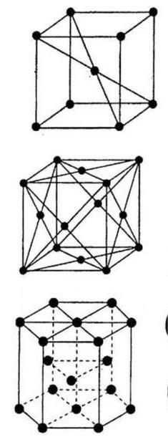 | А) | гранецентрированной
2) |  | Б) | объемно центрированной
3) |  | В) | гексагональная плотноупакованная
Правильный ответ:
1 | 2 | 3
Б | А | В
Компетенции (индикаторы): ОПК-12, ОПК-7

2. Сопоставьте структурный класс стали с содержанием углерода:

 | Содержание углерода |  | Структурный класс
1) | до 0,8% | А) | доэвтектоидная
2) | 0,8% | Б) | заэвтектоидная
3) | 0,8-2,14% | В) | эвтектоидная
Правильный ответ:
1 | 2 | 3
А | В | Б
Компетенции (индикаторы): ОПК-12, ОПК-7

3. Сопоставьте структурный класс чугуна с содержанием углерода:

 | Содержание углерода |  | Структурный класс
1) | 2,14-3,4 % | А) | заэвтектический
2) | 3,4 % | Б) | доэвтектический
3) | 3,4-6,67 % | В) | эвтектический
Правильный ответ:
1 | 2 | 3
Б | В | А
Компетенции (индикаторы): ОПК-12, ОПК-7

4. Сопоставьте вид обработки со способом обработки:

 | Вид обработки |  | Способ обработки
1) | термическая обработка | А) | нормализация
2) | химико-термическая обработка | Б) | ковка
 |  | В) | азотирование
Правильный ответ:
1 | 2
А | В
Компетенции (индикаторы): ОПК-12, ОПК-7

Задания закрытого типа на установление правильной последовательности
Установите правильную последовательность.
Запишите правильную последовательность букв слева направо

1. Установите правильную последовательность этапов изготовления микрошлифа:
А) Вырезка образца.
Б) Полирование.
В) Шлифование.
Г) Отбор образца.
Д) Получение плоской поверхности образца.
Правильный ответ: Г, А, Д, В, Б
Компетенции (индикаторы): ОПК-12, ОПК-7

2. Установите правильную последовательность процесса термической обработки:
А) Охлаждение
Б) Нагрев
В) Выдержка
Правильный ответ: Б, В, А
Компетенции (индикаторы): ОПК-12, ОПК-7

3. Установите правильную последовательность измерения твердости по методу Бринелля:
А) Подготовка образца.
Б) Определение показателя твёрдости.
В) Подготовка прибора Бринелля к испытаниям.
Г) Работа с прибором при испытании.
Правильный ответ: А, В, Г, Б
Компетенции (индикаторы): ОПК-12, ОПК-7

Задания открытого типа

Задания открытого типа на дополнение
Напишите пропущенное слово (словосочетание).

1. Температура, при которой металл переходит из твердого состояния в жидкое – это температура _________.
Правильный ответ: плавления
Компетенции (индикаторы): ОПК-12, ОПК-7

2. Способность металлов и сплавов проводить электрический ток под действием внешнего электрического поля – это ________.
Правильный ответ: электропроводность
Компетенции (индикаторы): ОПК-12, ОПК-7

3. Способность материала сопротивляться внедрению в его слои другого более твердого материала – это _____________.
Правильный ответ: твердость
Компетенции (индикаторы): ОПК-12, ОПК-7

4. Графическое изображение зависимости температур фазовых превращений в сплавах от их состава, называется __________ состояния.
Правильный ответ: диаграмма
Компетенции (индикаторы): ОПК-12, ОПК-7

5. Процесс насыщения поверхностного слоя детали углеродом – это __________.
Правильный ответ: цементация
Компетенции (индикаторы): ОПК-12, ОПК-7

Задания открытого типа с кратким свободным ответом
Дайте ответ на вопрос

1. При каком методе измерения твердости используют стальной или твердосплавный шарик, который вдавливается в поверхность материала под определенным нагрузочным усилием.
Правильный ответ: при методе по Бринеллю/ измеряют по методу Бринелля/ по методу Бринелля
Компетенции (индикаторы): ОПК-12, ОПК-7

2. Как называется процесс добавления в состав материалов примесей для изменения физических и/или химических свойств основного материала.
Правильный ответ: процесс легирования/ легирование
Компетенции (индикаторы): ОПК-12, ОПК-7

3. Как называется процесс контролируемого изменения физико-механических свойств металлов путем нагрева, выдержки при определенной температуре и последующего охлаждения, а иногда и с помощью химических процессов.
Правильный ответ: термическая обработка/ термообработка/ термическая обработка металла/ термообработка металла
Компетенции (индикаторы): ОПК-12, ОПК-7

Задания открытого типа с развернутым ответом
Дайте ответ на вопрос

1. Расшифруйте марку стали 30ХГСА. Приведите пример минимум трех деталей, изготовленных из данного сплава.
Время выполнения – 10 мин.
Критерии оценивания: полное содержательное соответствие приведенному ниже пояснению:
Марка стали 30ХГСА содержит 0,3% углерода, не более 1,5% хрома, не более 1,5% марганца, не более 1,5% кремния. Так как буква А в конце, сталь является высококачественной. Из данного сплава изготавливают валы, оси, зубчатые колеса, фланцы, корпуса обшивки, лопатки компрессорных машин, рычаги, толкатели, лопасти.
Компетенции (индикаторы): ОПК-12, ОПК-7

2. Используя диаграмму назовите какие сплавы бывают. Назовите их структурный класс. Определите в сплаве с содержанием углерода 0,8%: 1 – наименование сплава; 2 – структурный класс; 3 – структура при комнатной температуре.
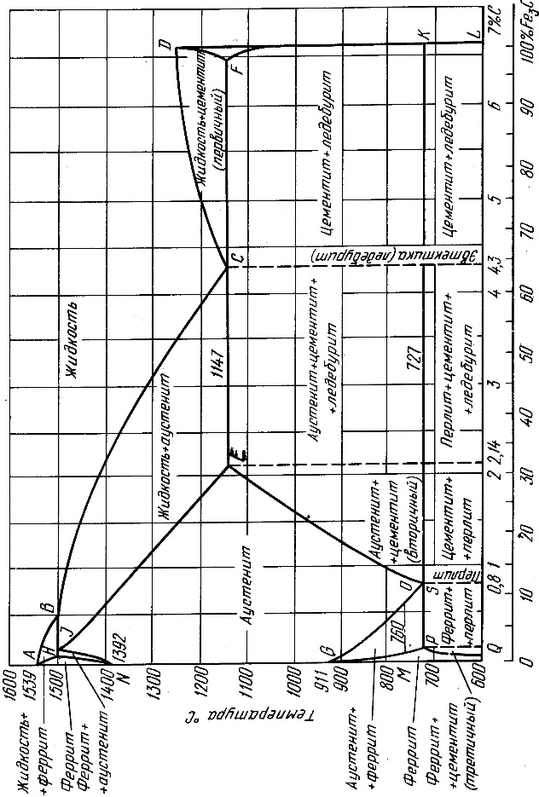
Время выполнения – 15 мин.
Критерии оценивания: полное содержательное соответствие приведенному ниже пояснению:
Диаграмма описывать фазовые превращения двух сплавов: сталь и чугун. Структурный класс стали делится на доэвтектоидный, эвтектоидный и заэвтектоидный. Структурный класс чугуна соответственно на доэвтектический, эвтектический и заэвтектический.
Сплав с содержанием углерода 0,8% является сталью. Структурный класс – эвтектоидный. Структура сплава при содержании углерода 0,8% – перлит.
Компетенции (индикаторы): ОПК-12, ОПК-7

3. Используя диаграмму, определите наименование сплава с содержанием углерода 4%, его твердость по формуле:
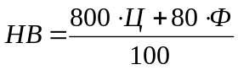

Время выполнения – 15 мин.
Критерии оценивания: полное содержательное соответствие приведенному ниже пояснению:
Сплав с содержанием углерода 4% является чугуном. Для определения твердости необходимо с помощью диаграммы найти значения цементита и феррита. Цементит равен 60%, а феррит соответственно 40%. Подставим значения в формулу и получим:
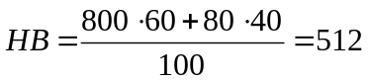
Твердость чугуна с содержанием углерода 4% равна 512.
Компетенции (индикаторы): ОПК-12, ОПК-7

